课题：第11课《地域联系方式、特点与作用分析》拓展提升作业

亚吉铁路连接埃塞俄比亚和吉布提两国首都,铁路全部采用中国标准和中国装备建设而成,设计时速120千米。2016年10月5日亚吉铁路正式通车,吉布提至亚的斯亚贝巴的运输时间从公路运输的7天降至10小时。下图示意亚吉铁路周边部分地理事物分布。

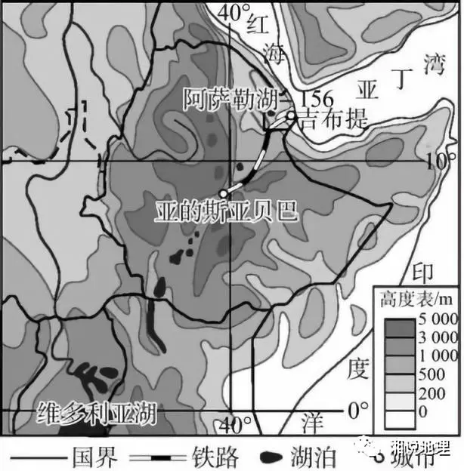

(1)7月,亚吉铁路沿线盛行西南风,施工人员发现吉布提高温酷热,而亚的斯亚贝巴凉爽宜人。请解释该月吉布提较亚的斯亚贝巴气温高的原因。(8分)

(2)中方建设者在亚吉铁路建设过程中大胆创新,利用火山碎渣作为路基材料。说明该做法的可行性。(6分)

(3)亚吉铁路设计时速160千米,中方从沿线实际考虑,最终将铁路时速调整为120千米。说明中方调整时速的理由。(8分)

(4)请在下列两个问题中,选择其中一个问题作答。(6分)

问题①:说明亚吉铁路对亚的斯亚贝巴工业发展的有利影响。

问题②:说明亚吉铁路建设中输出“中国标准”对我国工业进一步发展的启示。